Муниципальное бюджетное дошкольное образовательное учреждение
детский сад № 49 «Белоснежка» общеразвивающего вида
с приоритетным осуществлением деятельности
по художественно – эстетическому развитию детей второй категории
пос. Каяльский

ОТЧЁТ
О ПРОВЕДЕНИИ МЕРОПРИЯТИЙ ПАТРИОТИЧЕСКОЙ НАПРАВЛЕННОСТИ
В ПОДГОТОВИТЕЛЬНОЙ ГРУППЕ «СОЛНЫШКО»
МБДОУ № 49 «БЕЛОСНЕЖКА»
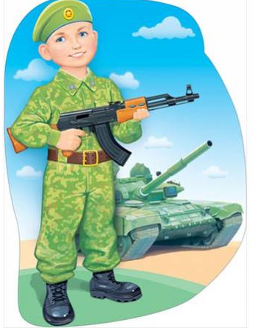

2023 год

ОТЧЁТ
О ПРОВЕДЕНИИ МЕРОПРИЯТИЙ ПАТРИОТИЧЕСКОЙ НАПРАВЛЕННОСТИ
В ПОДГОТОВИТЕЛЬНОЙ ГРУППЕ «СОЛНЫШКО»
МБДОУ № 49 «БЕЛОСНЕЖКА»

Одной из основных целей в воспитательной деятельности нашей группы «Солнышко» МБДОУ № 49 «Белоснежка »является воспитание патриотических качеств у дошкольников.
Для реализации этой цели систематически организуются мероприятия, несущие патриотическую направленность. Разработанный план мероприятий патриотической работы был направлен на формирование у детей дошкольного возраста любви к своей Родине, к своему краю, воспитание нравственно-моральных черт личности на примерах воинской доблести русского, советского, российского воина.
Работа осуществлялась в рамках всех разделов и направлений общеобразовательной программы дошкольного образования через игру, ознакомление с окружающим миром, развитие речи, художественную литературу, изобразительное искусство, музыкальное творчество.
План мероприятий предусматривал решение следующих задач:
- формировать эмоционально-волевые качества гражданина - патриота России;
- создание условий для духовного и физического развития;
- воспитывать стремление к сохранению и приумножению военного, исторического и культурного наследия.
Для достижения поставленных целей были использованы следующие формы работы:
- тематические беседы;
- чтение художественной литературы (рассказы, стихи, повести);
- рассматривание иллюстраций ,презентаций, картин на военную тематику;
- продуктивная детская деятельность
- культурно - досуговая деятельность
Мероприятия патриотического воспитания в ДОУ были ориентированы на детей дошкольного возраста.
В ходе проведения мероприятий были учтены реалии настоящего времени. С детьми проводились беседы о значимости СВО для нашей страны, о её защитниках. Дети рисовали рисунки, собирали посылки для солдат в зону боевых действий.
Итогом мероприятий патриотической направленности стало проведение семейных соревнований «Папа, мама, я – спортивная семья!»

